Evidences the exercises:

Expressions: Transform Your Data
1 – Create Rule Folders

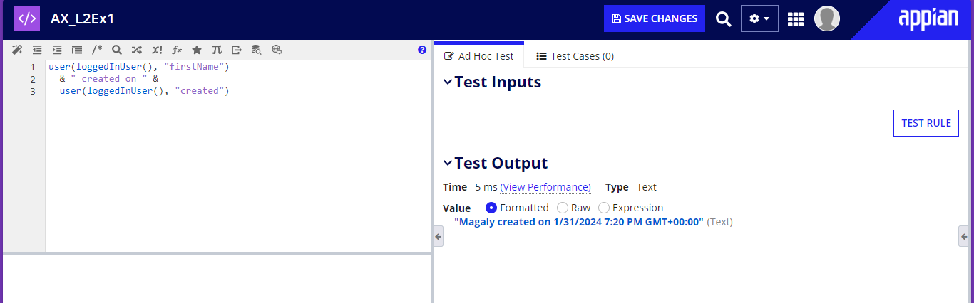
3 – Challenge Exercise
Utilice una función para formatear la siguiente fecha para que devuelva el nombre del mes, día,
y año completo. Convertir 12/12/21 a 12 de diciembre de 2021
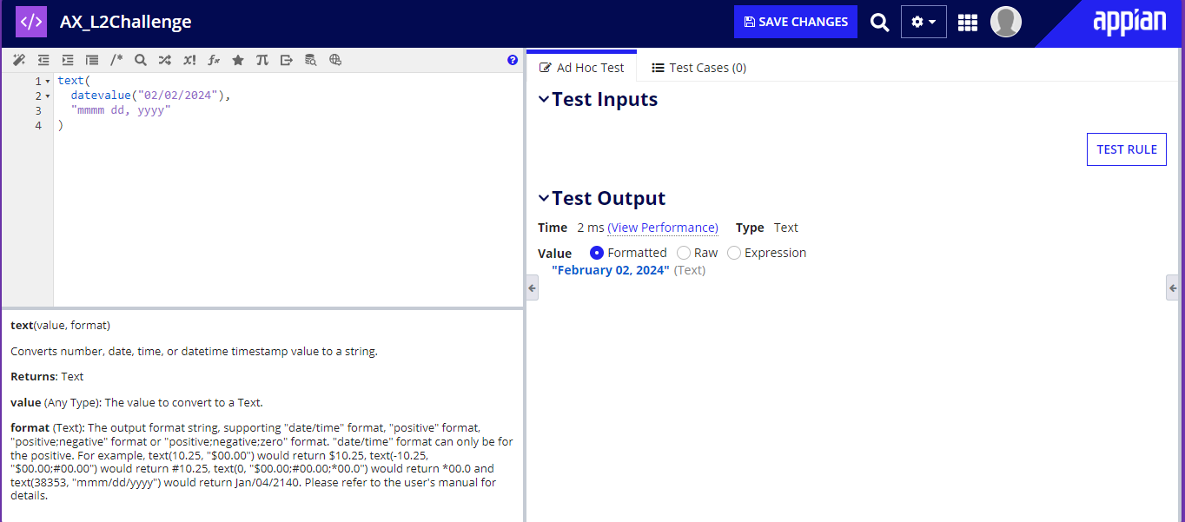

Create an Expression: Scenario 1
3. Lea el siguiente escenario:
Necesita comparar dos valores numéricos. Si el primer valor es mayor que el segundo
valor, debería aparecer el mensaje “Vender”. De lo contrario, aparecerá el mensaje “No vender”.
debe mostrarse.
4. Escriba una declaración If() que realice lo que se necesita en este escenario.
Consulte la página Todas las funciones de Appian Docs para obtener más información.
5. Ingrese valores para que la afirmación sea verdadera y luego haga clic en Regla de prueba para verificar su prueba.
La salida cumple con los requisitos del escenario.
6. Ingrese valores para que la declaración sea falsa y luego haga clic en Regla de prueba para verificar su prueba.
La salida cumple con los requisitos del escenario.
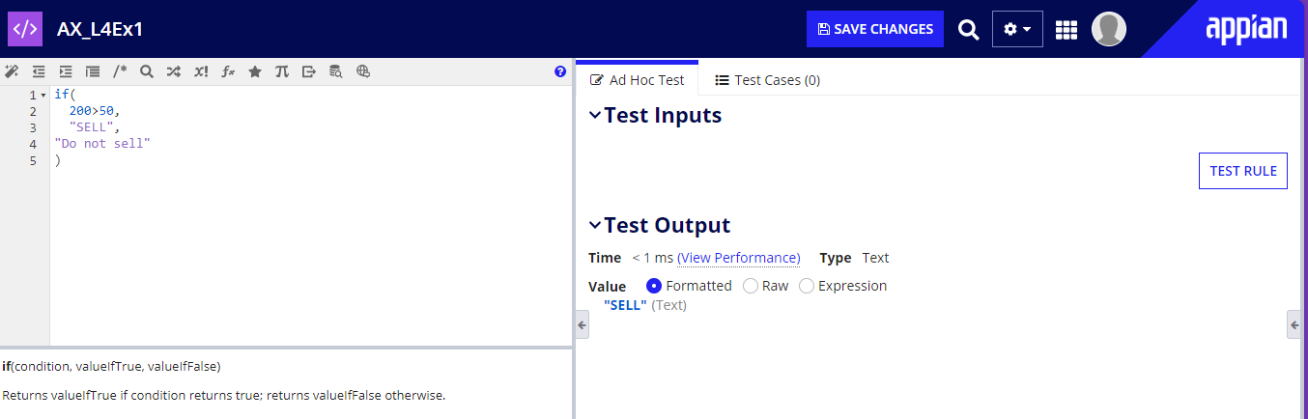

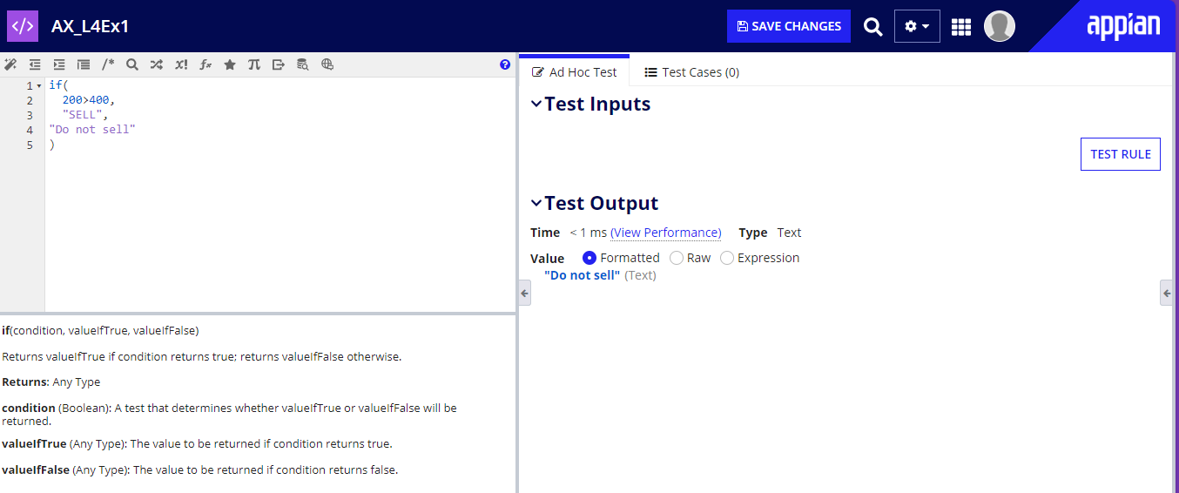

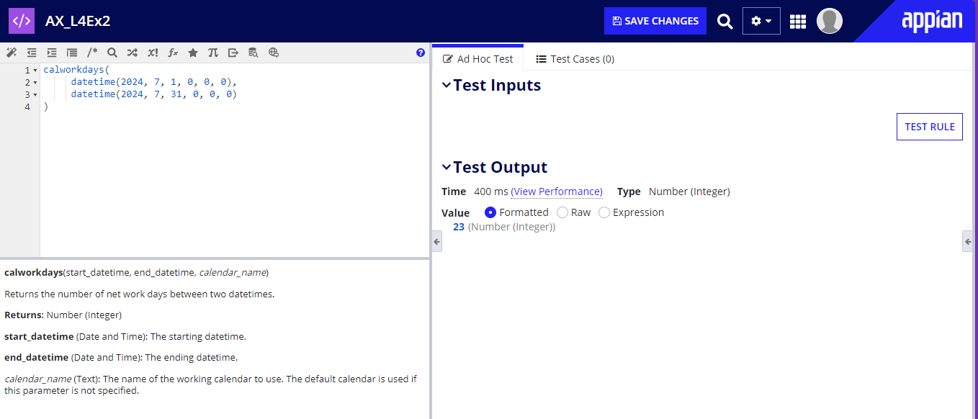

La longitud de una variable de cadena de texto no debe exceder el número máximo de
caracteres, que también es una variable de tiempo de ejecución.
● Si es así, debería aparecer el mensaje "No debe exceder [x] caracteres".
(donde x es la longitud máxima de caracteres).
● De lo contrario, aparecerá el mensaje "Gracias por su información". debe mostrarse.

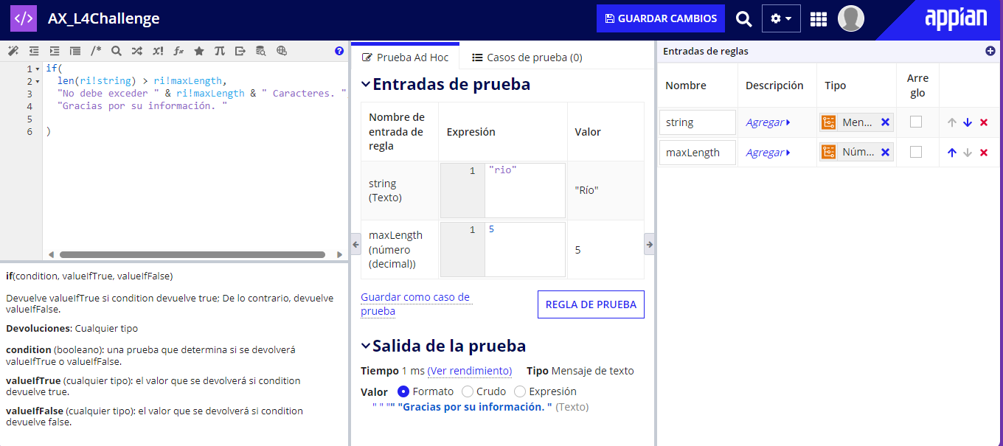

1 – Configure and Test a Rule Input
Acme Auto HQ presta vehículos a sus sucursales. Cuando se devuelve cada vehículo, el
El kilometraje debe compararse con el kilometraje inicial.
● Si la diferencia supera las 50 000 millas, aparecerá el mensaje "Ejecutar diagnóstico completo"
debe mostrarse.
● De lo contrario, debería aparecer el mensaje "Volver al inventario".
● Supongamos que todos los vehículos prestados se utilizaron, por lo que el kilometraje entrante debe ser
mayor que el kilometraje de salida.

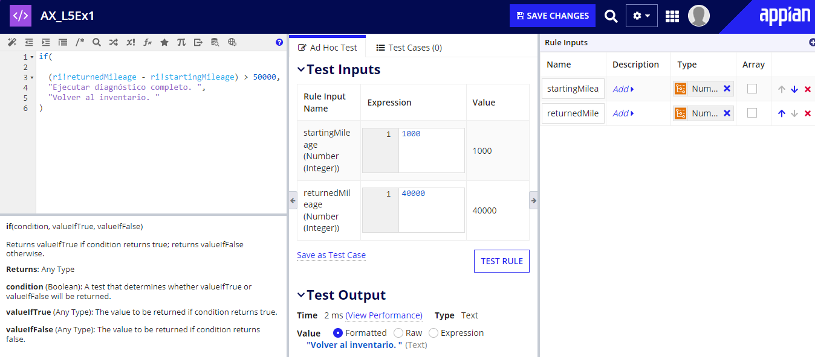

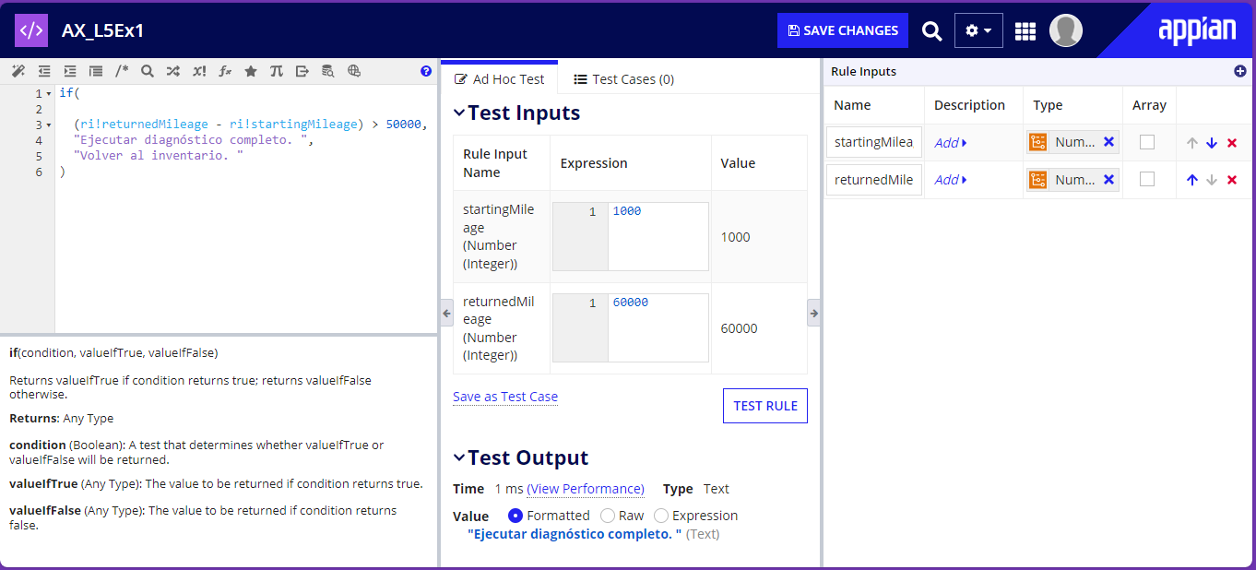
A continuación, creará y configurará una variable local. 1. Cree un objeto de expresión de regla denominado AX_L5Ex2 y agregue la descripción “Practicar para la Lección 5.” Guárdelo en la carpeta Práctica de expresiones de AX. 2. Cree dos entradas de reglas numéricas (enteras) denominadas primero y segundo. 3. Cree una variable local llamada suma para almacenar la suma del primero y el segundo. 4. Complete la expresión para que devuelva la cadena "El nuevo total es" y el valor de la variable local. 5. Guarde sus cambios.

Ejercicio 5
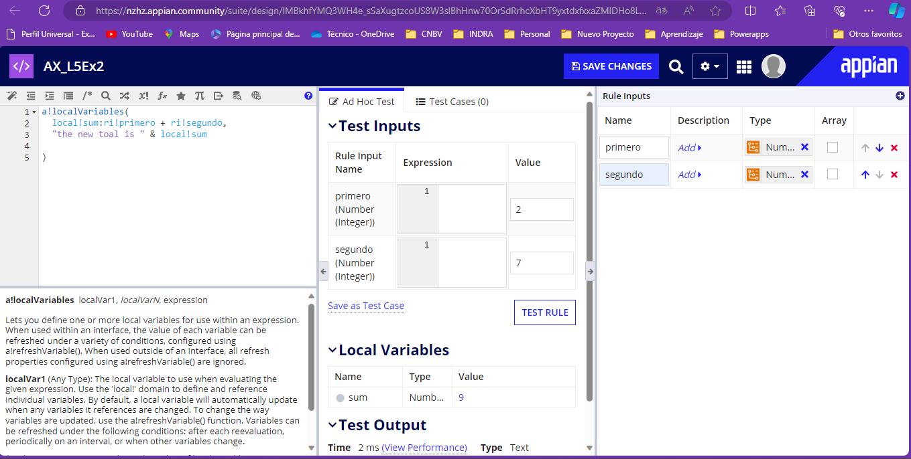

5 – Challenge Scenario
1. Cree un objeto de regla de expresión llamado AX_L5Challenge y agregue una descripción. "Práctica de desafío para la lección 5". Guárdelo en la carpeta Práctica de expresiones de AX. 2. Escriba una expresión que pruebe un valor de entrada de regla. Si es nulo, entonces aparecerá el mensaje “Nulo valor” debe mostrarse. De lo contrario, se debe mostrar el valor de entrada de la regla. 3. Pruebe la expresión, primero con un valor nulo y luego con un valor real. 4. Guarde los cambios.

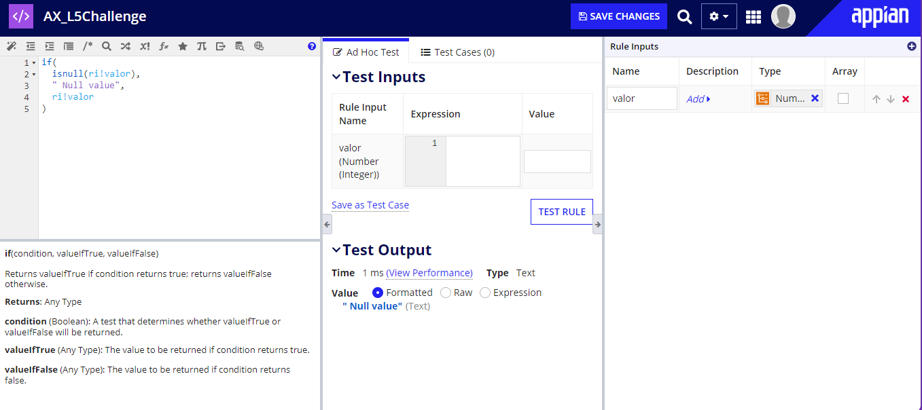

Lesson 6 Exercise

1 – Write and Index an Array
Escribir e indexar una matriz 1. Inicie sesión en su entorno Appian Community Edition y seleccione el ejercicio Acme. solicitud. 2. Cree un objeto de regla de expresión denominado AX_L6Ex1 y agregue la descripción “Practicar para la Lección 6.” Guarde la regla en la carpeta Práctica de expresiones de AX. 3. Vas a escribir una serie de expresiones que se basan en la anterior. Comenzar escribiendo una matriz que contenga los siguientes tres valores: Rojo, Toyota, Prius. 4. Haga clic en Probar regla. La expresión y el resultado de la prueba deberían verse como los siguientes captura de pantalla:

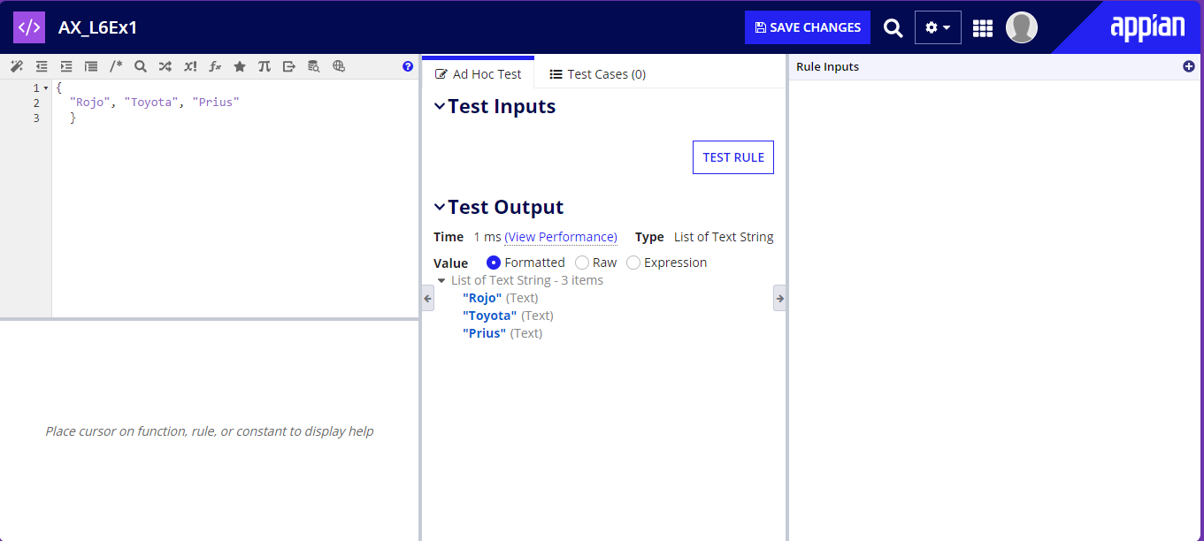

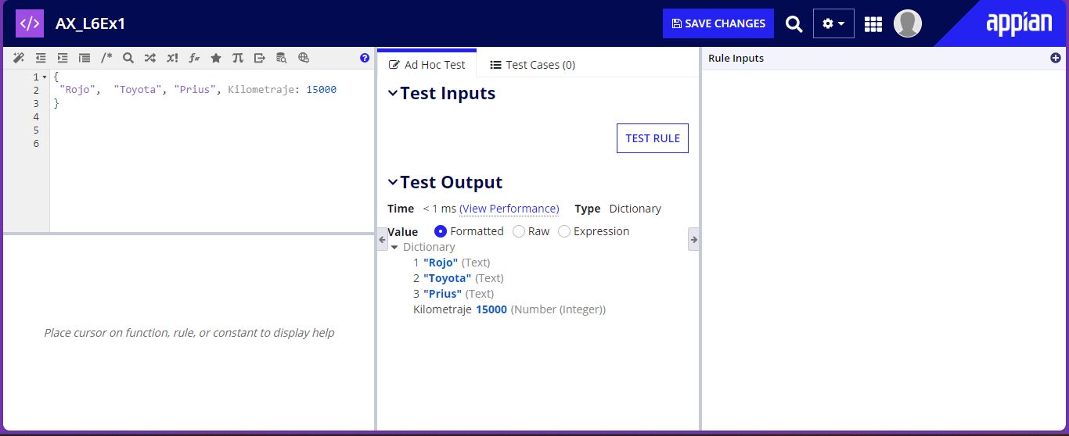

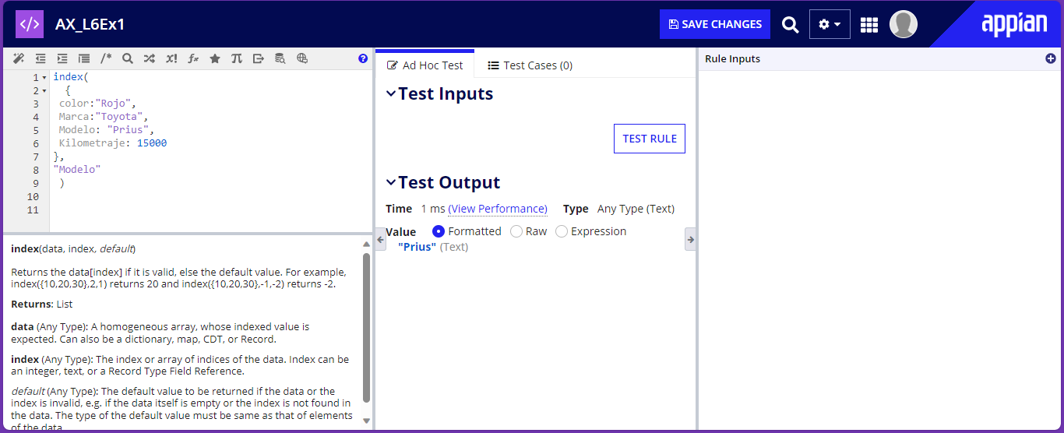

Lesson 7 Exercise
1 – Configurar y probar funciones de conversión En este ejercicio, escribirá una serie de funciones de conversión de datos. Siga los pasos a continuación. 1. Inicie sesión en su entorno Appian Community Edition y seleccione el ejercicio Acme. solicitud. 2. Cree un objeto de regla de expresión denominado AX_L7Ex1 y agregue la descripción “Practicar para la Lección 7.” Guarde la regla en la carpeta Práctica de expresiones de AX. 3. Vas a escribir una serie de expresiones que utilizan funciones de conversión. Comienza por escribiendo una expresión que convierte el número 15500 en una cadena de texto. Sugerencia: consulte la página Todas las funciones de Appian Docs para obtener más información. 4. Haga clic en Probar regla para verificar que el resultado se parezca a la siguiente captura de pantalla:
star_border
​
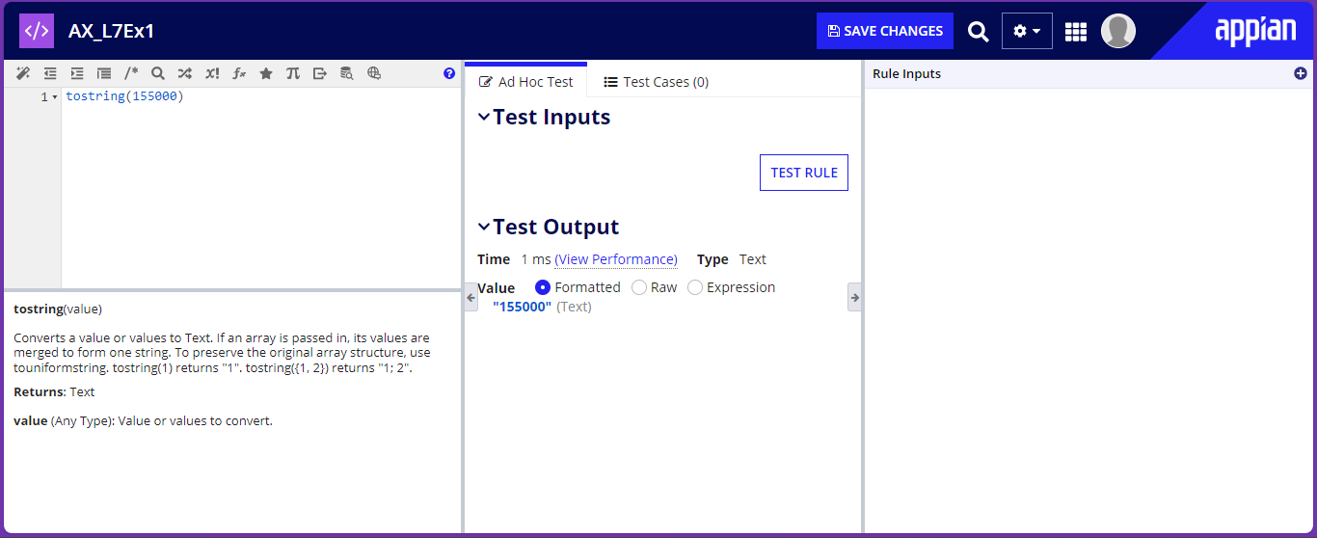

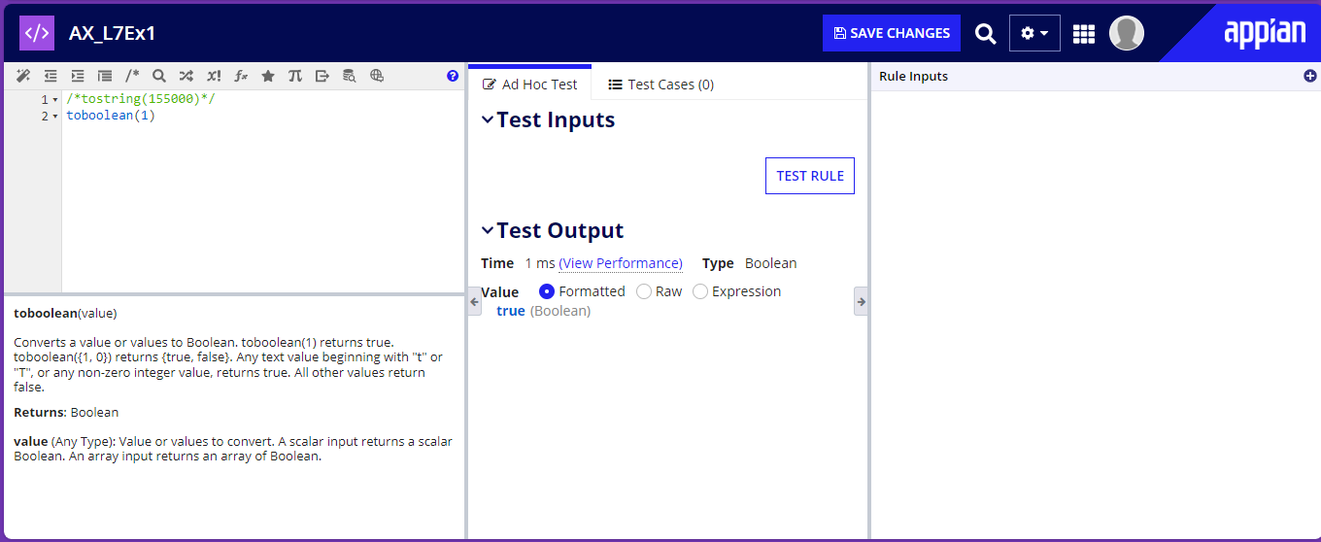

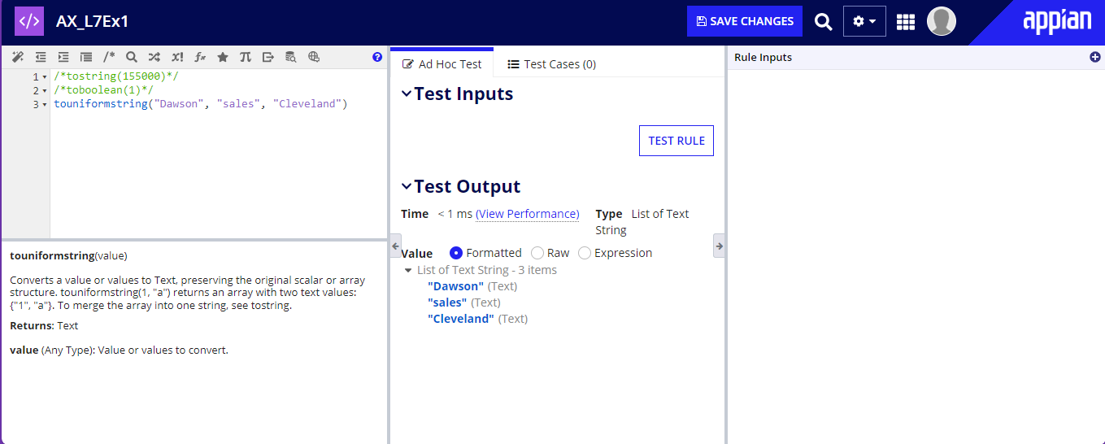

Lesson 8 Exercise
1 – Llamar a una regla de expresión En este ejercicio, practicará cómo llamar a reglas mientras edita una expresión. Siga los pasos a continuación.
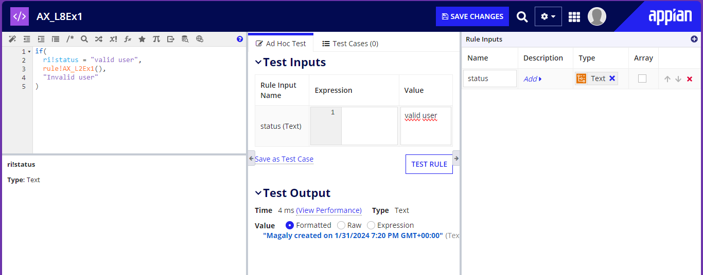

3 – Crea una constante
Usar una constante es una práctica recomendada para almacenar valores literales. Digamos que necesitas crear un constante para almacenar una fecha.
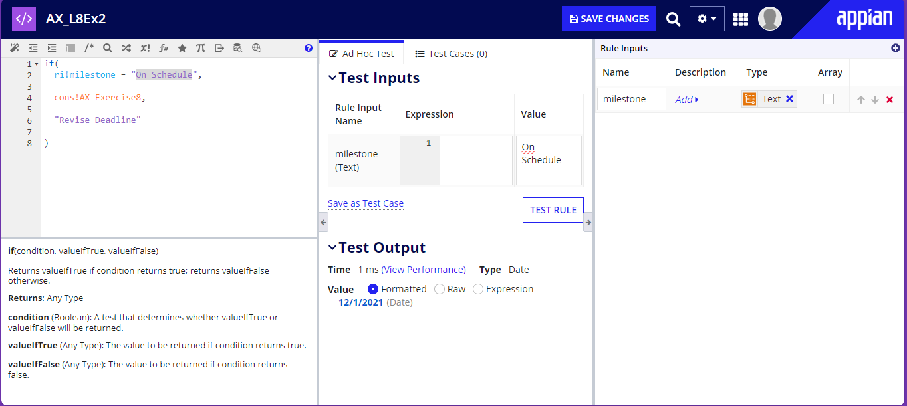

Step-by-Step #4

Ejercicio 4: Expresiones
En este ejercicio, creará dos tipos de objetos de regla: seis constantes y una regla de expresión. Crear constantes Una constante es un valor literal que se puede llamar desde cualquier expresión, en todos los objetos de su solicitud. En esta sección, creará constantes que apuntan a los grupos y carpetas que Acaba de crear.
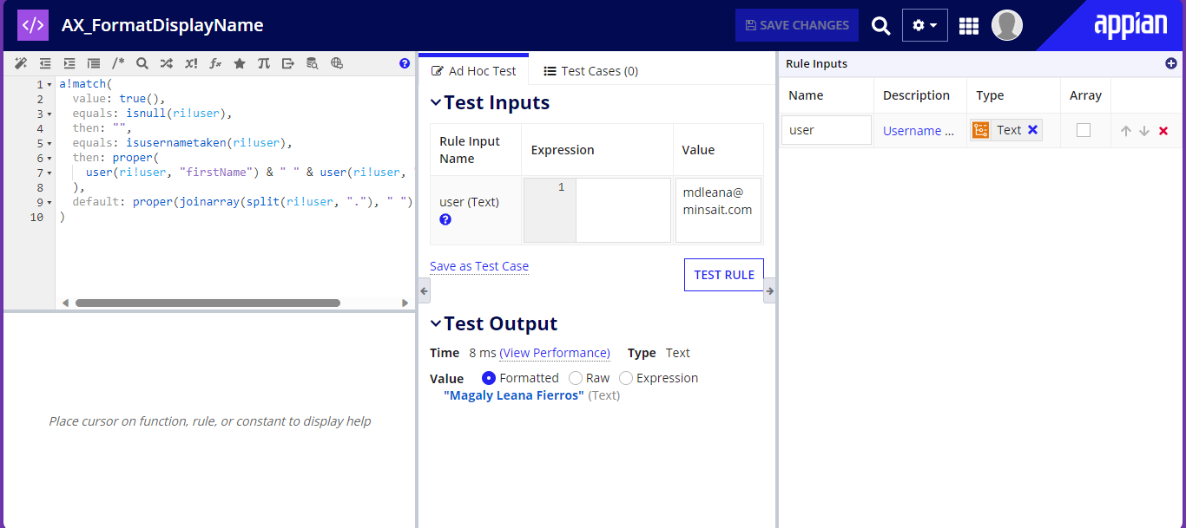

Step-by-Step #5
Ejercicio 5: Diseño de tipos de registros
En este ejercicio, creará dos tipos de registros y sus vistas y acciones asociadas para que Los usuarios empresariales pueden ver información sobre la flota de vehículos y tomar medidas. Completarás.
Algunos pasos incrementales para crear sus tipos de registros:
- Cree el tipo de registro Vehículo AX.
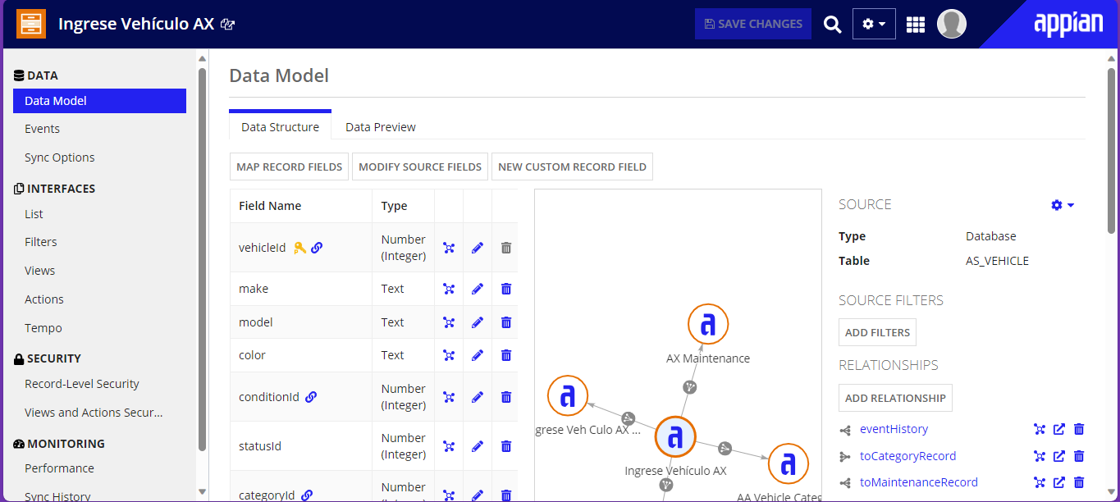
- Configurar eventos de registro de vehículos.
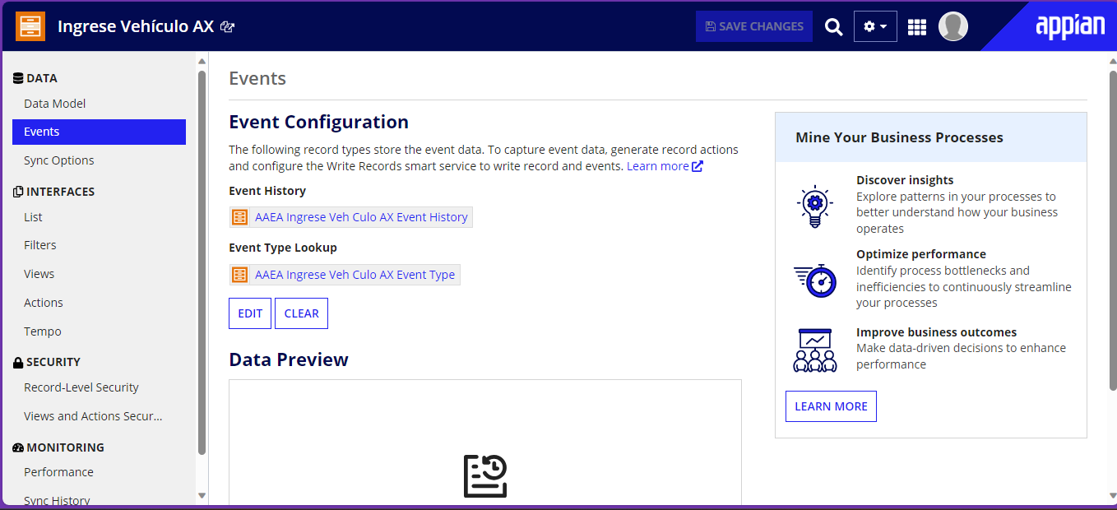
- Cree un campo de registro personalizado.

- Configure la lista de registros de vehículos AX.

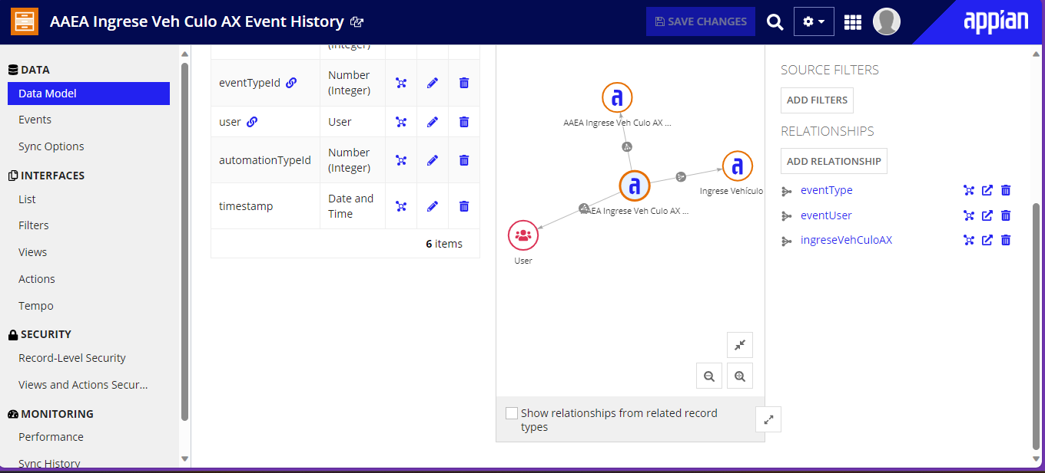
- Agregue un filtro de usuario para permitir a los usuarios filtrar la flota por categoría de kilometraje.
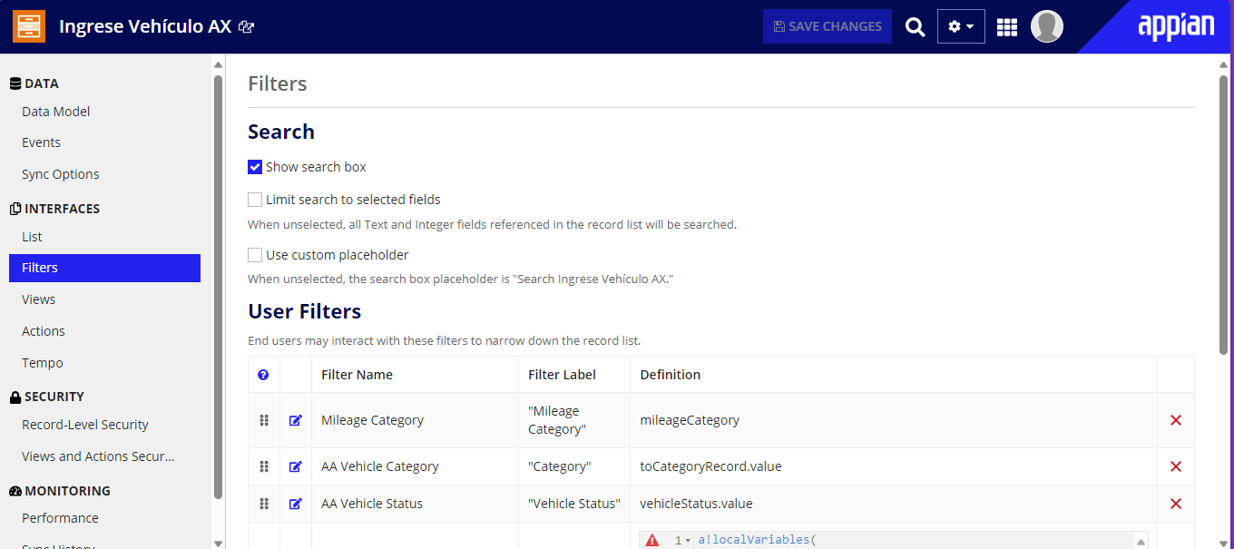

- Cree una interfaz de vista resumida para mostrar los datos del vehículo.
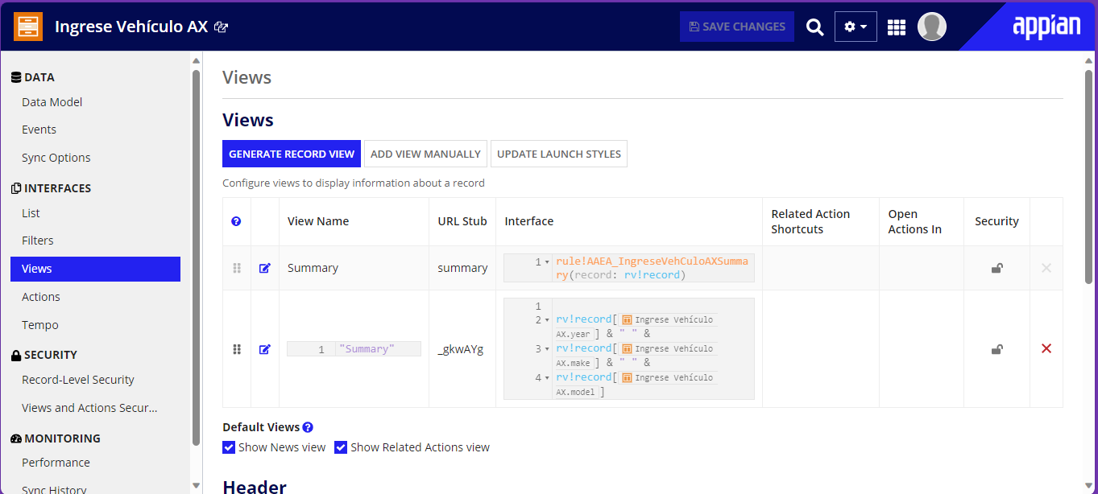

- Configure esta interfaz como vista de resumen para el tipo de registro de Vehículo AX. 8. Cree una acción para agregar vehículos a la flota.
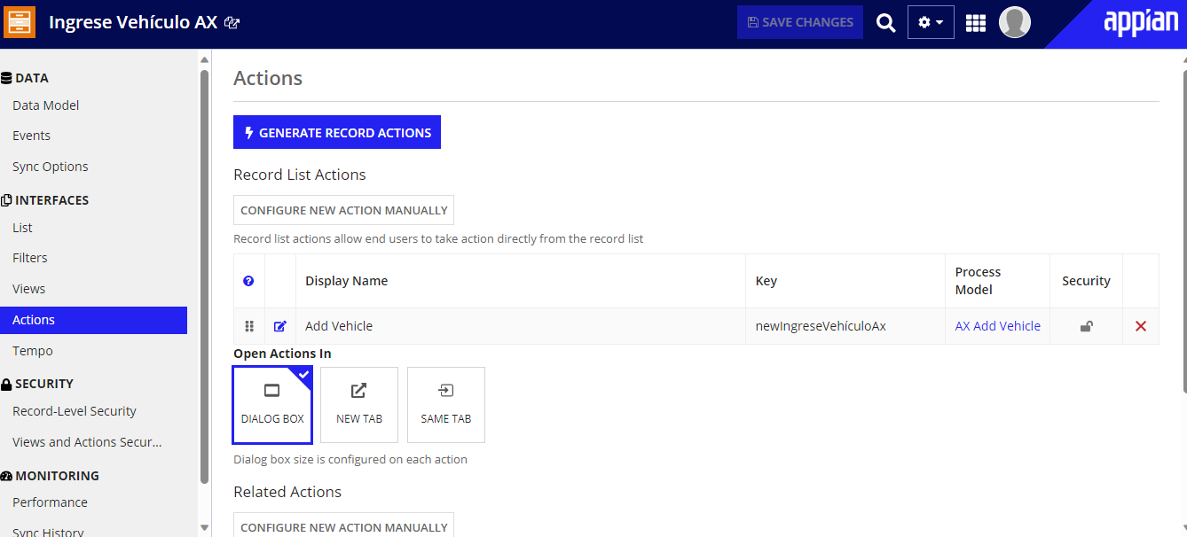

9. Repita estos pasos para crear el tipo de registro de Mantenimiento de AX.

